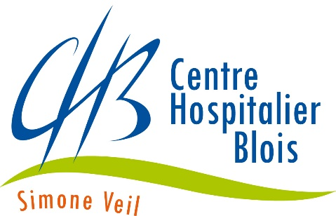
Le Centre Hospitalier Simone Veil de Blois recrute
Un médecin urgentiste à temps plein pour exercer dans le service du SAU SAMU SMUR
Activité du service : environ 42 000 passages / an (urgences adultes) et 2500 sorties SMUR
Capacitaire : 11 lits d’hospitalisation (ZSCD)
Organisation médicale : circuit court / circuit long / ZSCD / régulation / SMUR 1 et 2
Autres :
- Salle de déchocage avec 4 places et matériel dédié
- Salle de radiologie conventionnelle au sein du SAU
- Un Scanner dédié aux urgences 24h/24
- Un HéliSmur
Temps de travail : base 39h de temps clinique posté

L’Etablissement :
Le Centre Hospitalier Simone Veil de Blois est un Établissement Public de Santé de 1390 lits et places situé à mi-distance des villes de Tours et d’Orléans (50km) et à seulement 1h30 de Paris.
Établissement support du Groupement Hospitalier Santé 41, c’est un acteur pivot de la santé des habitants du Loir-et-Cher.
Plus de 50 services permettent la prise en charge de nombreuses pathologies dans le champ de la Médecine, de la Chirurgie, de l’Obstétrique, et également de la Gériatrie, des Soins de suite et de la Psychiatrie.
Premier employeur du département avec près de 2 700 professionnels, ses équipes s’attachent à fournir des soins de la plus grande qualité aux patients qu’elles prennent en charge quotidiennement.
Le cadre de vie :
Le Loir-et-Cher, au cœur de la région Centre-Val de Loire, c’est des châteaux Renaissance, la Loire classée patrimoine mondial de l’humanité par l’UNESCO, un art de vivre exceptionnel, à l’abri du tumulte des grandes métropoles (https://loiretcher-attractivite.com/)
Contacts :
Dr Akli CHEKROUN, Chef de pôle : chekroa@ch-blois.fr
François-Xavier BAUDE, Directeur des Ressources Humaines et des Affaires Médicales : baudefx@ch-blois.fr

